Sciences Economiques et Sociales – Première ES – 1ES2 – LGTB 2017-2018 - MY

EVALUATION DE SOCIOLOGIE
Devoir N° 04 vendredi 04 mai 2018

Durée de l’épreuve : 02 heures
Ce sujet comporte : 03 pages

SUJET TYPE BACCALAUREAT
Epreuve composée

Troisième partie (EC 3) : raisonnement s’appuyant sur un dossier documentaire (20 points)

Il est demandé au candidat de traiter le sujet : en développant un raisonnement ; en exploitant les documents du dossier ; en faisant appel à ses connaissances ; en composant une introduction, un développement, une conclusion.

A l’aide du dossier documentaire et de vos connaissances, vous montrerez comment l’identité des individus se reconstruit lors de la socialisation secondaire.

DOCUMENT 1 :

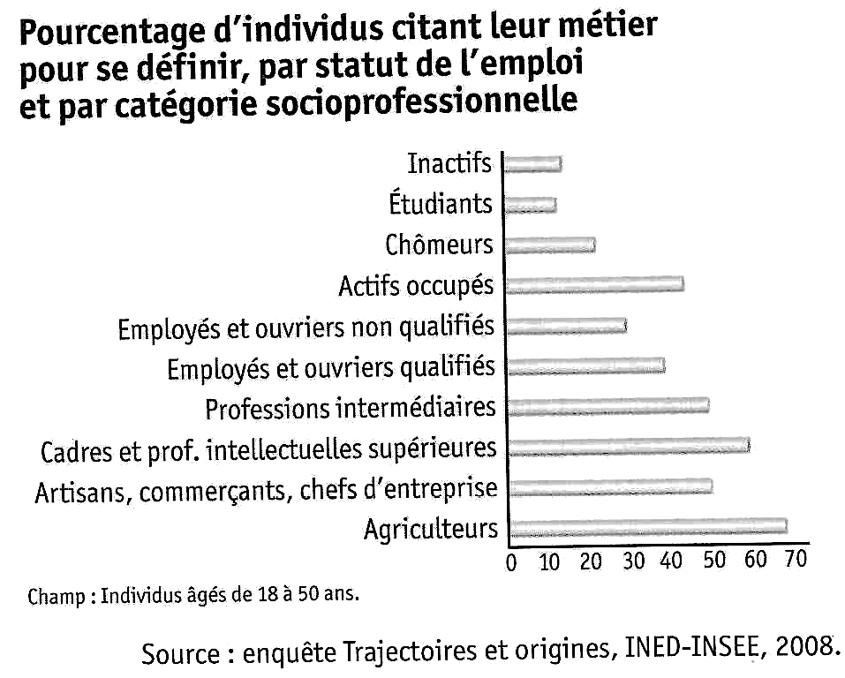

DOCUMENT 2 :

